

Институт ИАиИТ
Кафедра ПИ

ЛАБОРАТОРНАЯ РАБОТА

На тему_________________________________________________________

Инструмент измерения выполнения лабораторной работы
№ | Качество выполнения работ | Диапазон оценки | Получено %/балл
1 | Не выполнено. Отсутствие на занятиях без уважительных причин | 0%
2 | Выполнение и активность обучающегося | 0-50%
3 | Оформление работы | 0-20%
4 | Умение пользоваться справочниками, технической литературой, учебно-методическим комплексом дисциплины, конспектами лекций | 0-5%
5 | Умение пользоваться техническими средствами | 0-5%
6 | Защита лабораторной работы | 0-20%
 | Итого | 0-100%

Ф.И.О. обучающегося
__________________________
Шифр ОП
_________________________
Ф.И.О. преподавателя
________________________

Алматы 20__

№1 ПРАКТИКАЛЫҚ ЖҰМЫС ЕСЕБІ
Тақырыбы: NoSQL мәліметтер базаларымен танысу. MongoDB орнату және баптау

1. Жұмыстың мақсаты
NoSQL мәліметтер базаларымен жұмыс істеудің негіздерімен танысу және MongoDB мәліметтер базасын орнатып, іске қосуды үйрену.

2. Жұмыс ортасы
- Операциялық жүйе: Kali Linux (Debian негізінде)
- Мәліметтер базасы: MongoDB Community Server 7.0.14
- Жұмыс құралы (клиент): DataGrip (JetBrains IDE)
- Қосымша: mongo shell (mongo/mongosh)

3. Орындалған жұмыс барысы

3.1. MongoDB-ді орнату
Kali Linux репозиторийінен MongoDB пакетін орнату үшін терминалда келесі командалар орындалды:
sudo apt update
sudo apt install -y mongodb
Орнату сәтті аяқталды. Пакеттермен бірге mongo-tools, mongodb-clients және mongodb-server де орнатылды. Орнатылғанын тексеру:
which mongod
# Нәтиже: /usr/bin/mongod

3.2. Дерек қоймасы (data directory) дайындау
MongoDB серверіне дерек сақтайтын арнайы каталог қажет. Ол келесі командалармен құрылды:
sudo mkdir -p /data/db
sudo chown -R $(whoami) /data/db

3.3. MongoDB серверін іске қосу
Алғашында сервер алдыңғы қатарда (foreground) іске қосылды:
mongod --dbpath /data/db
Терминал жабылған кезде процесс те тоқтап қалатыны анықталды. Сондықтан сервер фондық режимде (background, --fork параметрі арқылы) қайта іске қосылды:
sudo mongod --dbpath /data/db --fork --logpath /var/log/mongodb.log
# Нәтиже:
about to fork child process, waiting until server is ready for connections.
forked process: 83091
child process started successfully, parent exiting
Процестің жұмыс істеп тұрғаны тексерілді:
ps aux | grep mongod
# Нәтиже:
root 83091 mongod --dbpath /data/db --fork --logpath /var/log/mongodb.log

3.4. Mongo Shell арқылы серверге қосылу
Жаңа терминал терезесінде келесі команда арқылы серверге қосылу тексерілді:
mongo
# Нәтиже:
MongoDB shell version v7.0.14
connecting to: mongodb://127.0.0.1:27017/
MongoDB server version: 7.0.14
Қосылым сәтті орнатылды, сервер 27017 портында тыңдап тұрғаны расталды.

3.5. DataGrip арқылы қосылу
DataGrip бағдарламасында жаңа MongoDB Data Source құрылды (Host: localhost, Port: 27017). Алғашқы қосылу кезінде аутентификация қатесі шықты, себебі MongoDB сервері авторизациясыз (No auth) режимде жұмыс істейді:
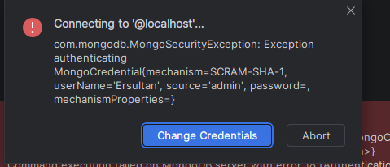
3.1-сурет. Аутентификация қатесі (SCRAM-SHA-1)
Data Source баптауларында Authentication параметрі "No auth" етіп өзгертілді, содан кейін қосылым сәтті орнатылды.

3.6. Коллекция құру және жазба қосу (Create)
use testdb
db.createCollection("testCollection")
db.testCollection.insertOne({
name: "Ersultan",
age: 20,
course: "NoSQL negizderi"
})

3.7. Деректерді оқу (Read)
db.testCollection.find()
db.testCollection.find({ name: "Ersultan" })

3.8. Деректерді жаңарту (Update)
db.testCollection.updateOne(
{ name: "Ersultan" },
{ $set: { age: 25 } }
)
Команда DataGrip Query Console-де сәтті орындалды (орындалу уақыты 100 мс):
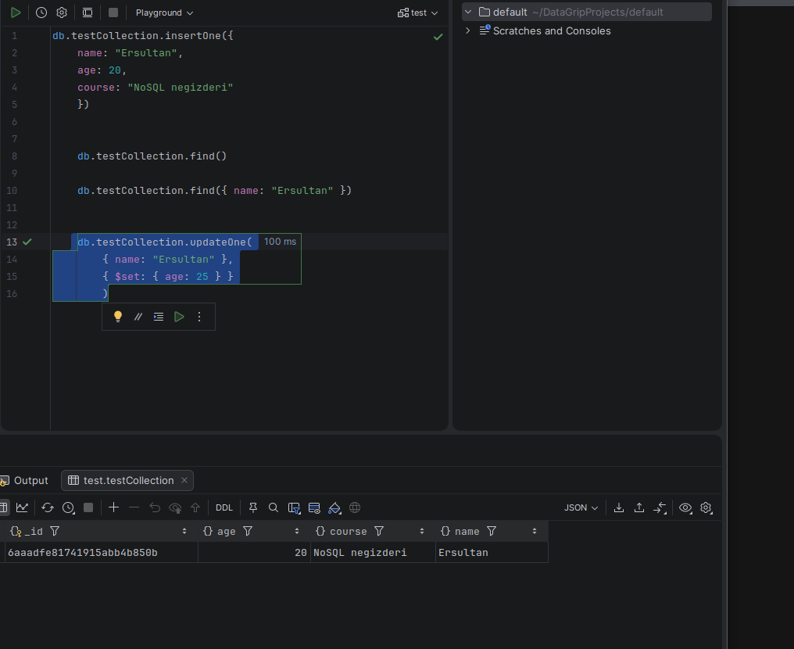
3.2-сурет. DataGrip Query Console: insertOne, find және updateOne командаларының орындалуы

3.9. Нәтижені тексеру
Жаңарту сәтті болғанын растау үшін find() командасы қайта орындалды:
db.testCollection.find({ name: "Ersultan" })
Нәтижесінде age өрісінің мәні 20-дан 25-ке өзгергені расталды.

4. Кездескен қиындықтар және шешімдері
Мәселе | Шешімі
Unit mongod.service not found | Kali-де systemd сервисі жоқ болғандықтан, mongod қолмен (manual) іске қосылды
Connection refused (localhost:27017) | MongoDB сервері іске қосылмағаны анықталды, mongod --dbpath /data/db командасымен іске қосылды
Data directory /data/db not found | sudo mkdir -p /data/db командасымен каталог құрылды
Failed to unlink socket file (Operation not permitted) | Ескі socket файлы root құқығымен қалып қойған, sudo арқылы қайта іске қосу арқылы шешілді
Терминал жабылғанда сервер өшіп қалды | Сервер --fork параметрімен фондық режимде іске қосылды (терминалға тәуелсіз жұмыс істейді)
MongoSecurityException (SCRAM-SHA-1) | DataGrip Data Source баптауларында Authentication параметрі "No auth" етіп орнатылды

5. Қорытынды
Жұмыс барысында MongoDB мәліметтер базасы Kali Linux жүйесіне орнатылып, серверге сервис ретінде емес, қолмен (manual) фондық режимде іске қосу тәсілі меңгерілді. DataGrip IDE арқылы MongoDB серверіне қосылу баптамалары зерттеліп, дерекқор мен коллекция құру, деректерді қосу (insertOne), оқу (find) және жаңарту (updateOne) амалдары сәтті орындалды. Осылайша, NoSQL мәліметтер базаларымен жұмыс істеудің негізгі принциптері меңгерілді.

